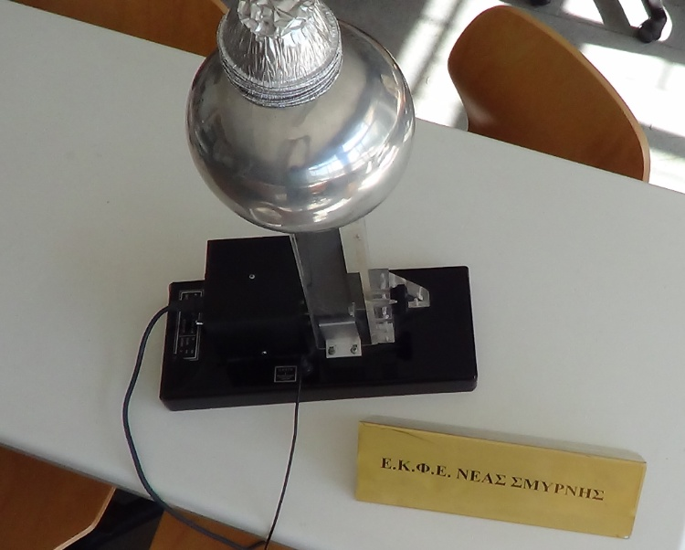

https://youtu.be/kguKZdKJ674

Απεικονίζεται η Ηλεκτροστατική Γεννήτρια του 1^{ου} Εργαστηριακού Κέντρου Φυσικών Επιστημών Δ΄ Αθήνας (ή ΕΚΦΕ Ν. Σμύρνης)
Σημείωση: Τα πειράματα-δραστηριότητες που περιγράφονται, εκτός του παραπάνω και του τελευταίου-προαιρετικού, προτείνεται έντονα να πραγματοποιηθούν. Με την πραγματοποίησή τους θα προκύψουν ζητήματα, τα οποία προκύπτουν σε κάθε πραγματική έρευνα-πειραματισμό, διαφορετικά δε θα ήταν πείραματα. Kανένα Video δεν είναι σαν το ίδιο το πείραμα.

Ηλεκτροστατικό Πεδίο και Ένταση σε σημείο Ηλεκτροστατικού Πεδίου
1^{η} Δραστηριότητα (Τι είναι Ηλεκτρικό Πεδίο)
Δένουμε με κλωστή ένα μικρό κομματάκι Φελιζόλ από κάποιο σταθερό σημείο (φτιάξαμε έτσι, ένα Ηλεκτρικό εκκρεμές). Με ένα κομμάτι χαρτί κουζίνας, τρίβουμε προσεκτικά το φελιζόλ, χωρίς να το ακουμπάμε με τα δάκτυλά μας- μόνο με το χαρτί. Το φελιζόλ από το χαρτί παίρνει ηλεκτρόνια άρα φορτίζεται …………………….
Το αφήνουμε να ισορροπήσει. Σχεδιάστε το εκκρεμές και τις δυνάμεις που ασκούνται στο φελιζόλ. Σημειώστε με το γράμμα π.χ Α τη θέση (σημείο) στην οποία ισορροπεί το Φελιζόλ.

Δέχεται ηλεκτρική δύναμη το Φελιζόλ, στο σημείο Α του xώρου;
Τώρα μετακινείστε προσεκτικά το εκκρεμές από το επάνω μέρος του, κάπως κοντά σε ένα αρνητικά φορτισμένο σώμα. Π.χ στο καπέλο της μηχανής Van de Graaf που είδαμε πιο πάνω. (ή στο σφαιρίδιο μιας Μηχανής Wimshurst του εργαστηρίου ή σε ένα μεγάλο κομμάτι φελιζόλ που το έχουμε προηγούμενως και αυτό, τρίψει με χαρτί). Τι παρατηρείτε;

Μπορείτε να σχεδιάσετε το ηλεκτρικό εκκρεμές στη νέα του θέση και τις δυνάμεις που ασκούνται στο φελιζόλ του; Σημειώστε με το γράμμα Γ, το σημείο στο οποίο βρίσκεται το φελιζόλ. Το αρνητικά φορτισμένο καπέλο της μηχανής, σας το έχουμε ήδη φτιάξει για διευκόλυνση.

Τι διαφορετικό συμβαίνει στο ηλ. φορτισμένο φελιζόλ του εκκρεμούς στη θέση Γ σε σχέση με τη θέση Α παραπάνω;
…

Το σημείο Γ είναι σημείο Ηλεκτρικού πεδίου, ενώ το Α όχι.
Ονομάζουμε ηλεκτρικό πεδίο, το χώρο σε κάθε σημείο του οποίου, ένα ηλεκτρικά φορτισμένο σωματίδιο π.χ σαν το φελιζόλ του εκκρεμούς, δέχεται ηλεκτρική δύναμη.
Το άλλο φορτισμένο σώμα π.χ. το κύπελλο της μηχανής Van de Graaf λέγεται πηγή του ηλ. πεδίου.
(Το Video της 1^{ης} Δραστηριότητας : https://youtu.be/THyF_kWBoTA

2^{η} Δραστηριότητα (Ένταση Ε_{A} σε σημείο Α ηλεκτρικού πεδίου)
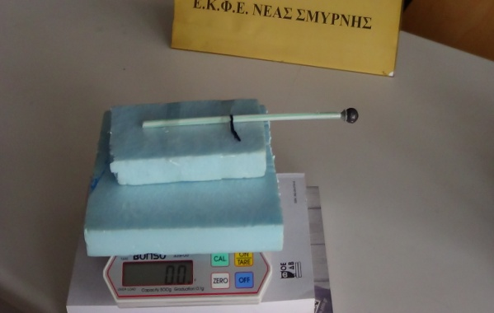
Ένα αγώγιμο σφαιρίδιο, φορτίζεται ηλεκτρικά με φορτίο q και το τοποθετούμε σε σημείο Α ενός ηλεκτρικού πεδίου που παράγεται από μία από τις δύο φορτισμένες μικρές σφαίρες μιας μηχανής Wimshurst του εργαστηρίου(σε κοντινή απόσταση).
Το αγώγιμο σφαιρίδιο στηρίζεται οριζόντια από μονωτικό καλαμάκι(διαφορετικά δεν πρόκειται να φορτιστεί). Η όλη διάταξη που συγκρατεί το αγώγιμο σφαιρίδιο βρίσκεται σε ηλεκτρονική ζυγαριά που την έχουμε μηδενίσει για να μπορούμε να ασχοληθούμε αποκλειστικά με ηλεκτρικές δυνάμεις.
Τι παρατηρείτε (στη ζυγαριά) και πως το εξηγείτε; (Χρησιμοποιήστε το F για την ηλεκτρική δύναμη) και υπολογίστε τη σε Νewton.

Στη συνέχεια, παίρνουμε το φορτισμένο σφαιρίδιο έξω από το ηλεκτρικό πεδίο και το αγγίζουμε με ολόιδιο αγώγιμο σφαιρίδιο, αλλά αφόρτιστο. Αν q το αρχικό φορτίο του φορτισμένου σφαιριδίου, πόσο θα είναι το φορτίο του μετά;
Στη συνέχεια το ξαναβάζουμε στην ίδια θέση Α του ηλεκτρικού πεδίου που το είχαμε πριν.
Τι παρατηρείτε; Πόση είναι τώρα η ηλεκτρική δύναμη;
Ποια είναι η σχέση ανάμεσα στην ηλεκτρική δύναμη F που ασκείται σε φορτισμένο σωματίδιο και στο φορτίο του q που τοποθετείται στο Α; Προφανώς αναφερόμαστε στο ίδιο σημείο Α του ηλεκτρικού πεδίου.

Τα μεγέθη F και q σχετίζονται μαθηματικά και για να γράψουμε τη σχέση τους χρειάζεται μία σταθερά η οποία όχι μόνο αναφέρεται στο ηλεκτρικό πεδίο το οποίο ήταν αμετάβλητο καθ’ όλη τη δραστηριότητα, αλλά αφορά και το συγκεκριμένο σημείο , το Α, στο οποίο έγιναν οι μετρήσεις μας.
Αυτή η σταθερά του πεδίου στο Α λέγεται Ένταση του ηλεκτρικού πεδίου στο σημείο Α και συμβολίζεται με το Ε_{Α}.
Μπορείτε τώρα να γράψετε μαθηματικά (με τύπο) τη σχέση ηλεκτρικής δύναμης F και του ηλ. φορτίου q του σώματος που βάζουμε στο σημείο Α;

Τι εκφράζει η ένταση ενός ηλεκτρικού πεδίου σε ένα σημείο του Α; Για να απαντήσετε σκεφτείτε τι θα γινόταν στο πείραμά μας, αν η ένταση του ηλεκτρικού πεδίου στο Α ήταν μεγαλύτερη από ό,τι ως τώρα.

Μπορείτε να βρείτε τη μονάδα μέτρησης της Έντασης ενός ηλεκτρικού πεδίου; (Υπενθυμίζουμε ότι το ηλεκτρικό φορτίο μετριέται σε C (Coulomb).

Ερώτηση: Η ένταση του ηλεκτρικού πεδίου στο Α, έχει σχέση με το ηλεκτρικό φορτίο q που τοποθετήσαμε στο Α; Ή για να το πούμε διαφορετικά, όταν βγάλαμε το φορτίο q εκτός πεδίου, έπαψε να υπάρχει η ένταση του ηλεκτρικού πεδίου στο Α;

Για να μάθουμε, από τι εξαρτάται η ένταση ηλεκτρικού πεδίου σε σημείο Α αυτού, πρέπει να συνειδητοποιήσουμε, ότι η ηλεκτρική δύναμη F που μετρήσαμε να δέχεται το φορτισμένο σφαιρίδιο με ηλ. φορτίο q, δεν είναι τίποτα άλλο, παρά η ηλεκτρική δύναμη Coulomb για την οποία γνωρίζουμε ήδη κάποια πράγματα. Αν συμβολίσουμε με Q το ηλεκτρικό φορτίο του σφαιριδίου της μηχανής του εργαστηρίου που δημιουργούσε το ηλ. πεδίο, και r την απόσταση του σημείου Α από αυτό, τότε μπορούμε να γράψουμε τον νόμο του Coulomb, για την ηλεκτρική δύναμη που μετρήσαμε.
…
Έχουμε ως τώρα δύο τύπους που σαν πρώτο μέλος έχουν το ίδιο πράγμα, την ίδια ηλεκτρική δύναμη. Άρα και τα δεύτερα μέλη τους θα είναι ίσα. Από αυτό βρίσκουμε για την Ένταση του ηλεκτρικού πεδίου Ε στο Α σημείο από τί πραγματικά εξαρτάται. Γράψτε με λόγια αυτά από τα οποία εξαρτάται η ένταση Ε σε σημείο Α ενός ηλεκτρικού πεδίου.

Η ένταση σε σημείο Α ηλεκτρικού πεδίου έχει και κατεύθυνση εκτός από μέτρο. Είναι ένα διάνυσμα που σχεδιάζεται με αρχή το σημείο Α, γιατί αυτό αφορά, έτσι ώστε να δείχνει την κατεύθυνση της ηλ. δύναμης που ασκείται σε θετικό ηλεκτρικό φορτίο q.
Έστω ότι το αγώγιμο σφαιρίδιο στο πείραμά μας ήταν θετικά φορτισμένο. Μπορείτε να κάνετε ένα σχέδιο της διάταξης και να σχεδιάσετε το διάνυσμα της έντασης του ηλ. πεδίου στο Α;

(Το Video της 2^{ης} Δραστηριότητας: https://youtu.be/ueb2mqoX39w

3^{η} Δραστηριότητα (Ομογενές και Ανομοιογενές Ηλεκτρικό Πεδίο)
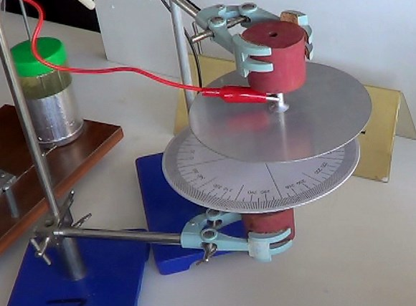
Ας φτιάξουμε τη διάταξη που βλέπουμε στο σχήμα. Δύο μεταλλικοί δίσκοι είναι παράλληλοι μεταξύ τους.

Τους φορτίζουμε με αντίθετα ηλ. φορτία και στη συνέχεια εισάγουμε ανάμεσά τους το αγώγιμο σφαιρίδιο – αφού προηγουμένως το έχουμε φορτίσει ηλεκτρικά. Η ζυγαριά είναι μηδενισμένη.

Τι παρατηρούμε;
Τι μπορούμε, επομένως, να πούμε για το χώρο ανάμεσα στους δύο δίσκους ;

Στη συνέχεια μετακινούμε προσεκτικά το σφαιρίδιο σε άλλο σημείο του χώρου ανάμεσα στους δύο δίσκους και πάλι το ίδιο πολλές φορές. Παρατηρούμε κάποια διαφορά στη δύναμη που δέχεται το σφαιρίδιο από το ηλεκτρικό πεδίο σε διαφορετικά σημεία του;
Τι μπορούμε να πούμε για την Ένταση του ηλεκτρικού πεδίου σε κάθε σημείο ανάμεσα στις πλάκες;
Ένα τέτοιο ηλεκτρικό πεδίο ονομάζεται Ομογενές ηλεκτρικό πεδίο.
Φορτίζουμε το αγώγιμο σφαιρίδιο το οποίο στηρίζεται οριζόντια στη ζυγαριά ( Η ζυγαριά εξ’ αρχής μηδενισμένη) και το πλησιάζουμε αρκετά κοντά σε έναν από τους δύο πόλους μιας φορτισμένης ηλεκτροστατικής μηχανής του εργαστηρίου- άρα εντός ηλεκτρικού πεδίου. Διαβάζουμε την ένδειξη της ζυγαριάς και μετακινούμε το σφαιρίδιο (όλη τη ζυγαριά) λίγο πιο μακριά κτλ. Τι παρατηρείτε;
Τι μπορούμε να πούμε για την ένταση του ηλεκτρικού πεδίου του πόλου της ηλεκτροστατικής μηχανής του εργαστηρίου;
(Το Video της 3^{ης} Δραστηριότητας : https://youtu.be/AyPNbXWgR14

4^{η} Δραστηριότητα (Απεικόνιση Ηλεκτροστατικών Πεδίων)
Αντί να σχεδιάζουμε διαρκώς διανύσματα έντασης ηλεκτρικών πεδίων σε διάφορα σημεία τους, μπορούμε να έχουμε καλύτερη αντίληψη ενός ηλεκτροστατικού πεδίου, με το εξής πείραμα:
Ρίχνουμε σε ένα πλαστικό δίσκο ή ρηχή λεκάνη ζαχαροπλαστείου λίγο καστορέλαιο (από φαρμακείο, περί τα 10€ το λίτρο). Επίσης ρίχνουμε σπόρους σουσαμιού. Βυθίζουμε στο κέντρο του δίσκου το άκρο ενός καλωδίου το άλλο άκρο του οποίου, συνδέουμε με έναν από τους δύο πόλους της γνωστής πλέον ηλεκτροστατικής μηχανής του εργαστηρίου. Στρέφουμε τη μηχανή και τι παρατηρούμε μετά από λίγο;
To άκρο του καλωδίου είναι ηλεκτρικά φορτισμένο και προκαλεί ηλεκτρικό πεδίο το οποίο προκαλεί την εικόνα που βλέπουμε.
Σχεδιάστε τη όπως την βλέπετε από πάνω (Μην ξεχάσετε να σημειώσετε και την πηγή του ηλ. πεδίου)

Αυτές οι γραμμές λέγονται ηλεκτρικές δυναμικές γραμμές και μας λένε πολλά για το ηλεκτρικό πεδίο που προκαλεί το άκρο του καλωδίου στο γύρω του χώρο.
Μερικές ερωτήσεις:
-Είναι ευθείες οι γραμμές ή καμπύλες;
Αν υποθέσουμε, ότι αφήνουμε πάνω σε μία από αυτές ένα μικροσκοπικό (σημειακό) ηλεκτρικό φορτίο, ξέρετε σε ποια ευθεία θα κινηθεί;

Επομένως, οι ηλεκτρικές δυναμικές γραμμές υποδηλώνουν το διάνυσμα της έντασης του ηλεκτρικού πεδίου.
-Που είναι πυκνές και που αραιές;
Άρα; Δίνουν μία ιδέα, πού το πεδίο έχει μεγάλη ένταση;
Στα σχήματα μας, οι δυναμικές γραμμές θα έχουν και κατεύθυνση- στο πείραμά μας δεν υπάρχει τέτοια πληροφορία. Έχουν συμφωνήσει οι δυναμικές γραμμές να ξεκινούν από θετικά ηλεκτρικά φορτία και να καταλήγουν σε αρνητικά.
Φανταστείτε ότι έχετε την εικόνα :

α)Είναι Ομογενές το ηλεκτρικό πεδίο στην περιοχή;
β)Σημειώστε με + που φαντάζεστε να υπάρχουν θετικά φορτία.
γ)Φανταστείτε τώρα ένα ηλεκτρόνιο πάνω στην ευθεία δυναμική γραμμή. Ξέρετε προς τα πού θα κινηθεί;
---------------------------------------------------------------------------------------------------------------------------Στο δίσκο με το καστορέλαιο εισάγετε και δεύτερο καλώδιο συνδεδεμένο με τον άλλο πόλο της μηχανής. Μπορείτε να σχεδιάσετε την εικόνα των δυναμικών γραμμών;

Μπορείτε να σκεφτείτε σε αυτό το σημείο μία δραστηριότητα για να σχεδιάσετε σωστά και φορά στις δυναμικές γραμμές που φτιάξατε; Αν ναι, κάντε το.

Σας δίνουμε μία εικόνα δυναμικών γραμμών:

Τι ηλεκτρικό πεδίο είναι αυτό;
Σκεφτείτε πως θα το υλοποιήσετε στο δίσκο με το καστορέλαιο και κάντε την ιδέα σας πράξη.
(Το Video της 4^{ης} Δραστηριότητας : https://youtu.be/MLRVhLhv7JE

Συμπλήρωμα - Προαιρετικό: Υπάρχουν περιπτώσεις που δε θέλουμε σε ένα χώρο ηλεκτρικό πεδίο, γιατί μπορεί να περιέχει ευαίσθητα ηλεκτρικά κυκλώματα.
Υπάρχει δυνατότητα να αποτρέψουμε ανεπιθύμητα ηλεκτρικά πεδία από ένα χώρο. Το κάνουμε φτιάχνοντας ένα κλωβό(κλουβί) Faraday, γύρω από αυτό το χώρο.

Το Video της ηλεκτρικής θωράκισης : https://youtu.be/5tTGjJH_bUg
Ένας τέτοιος κλωβός είναι το μεταλλικό περίβλημα του υπολογιστή- το οποίο προσφέρει ηλεκτρική θωράκιση στα ευαίσθητα κυκλώματα που περιέχει, από εξωτερικά ανεπιθύμητα ηλεκτρικά πεδία.

